**1) metin içeren bir resim

Açıklama otomatik olarak oluşturuldu**

**2021-2022 EĞİTİM ÖĞRETİM YILI FEN BİLİMLERİ DERSİ** [**www.fenusbilim.com**](http://www.fenusbilim.com) **ORTAOKULU 5. SINIF 2. DÖNEM 1. YAZILISI**

**ADI-SOYADI NOT:**

**SINIF-NO:**

**2) metin içeren bir resim

Açıklama otomatik olarak oluşturuldu**

**3)**

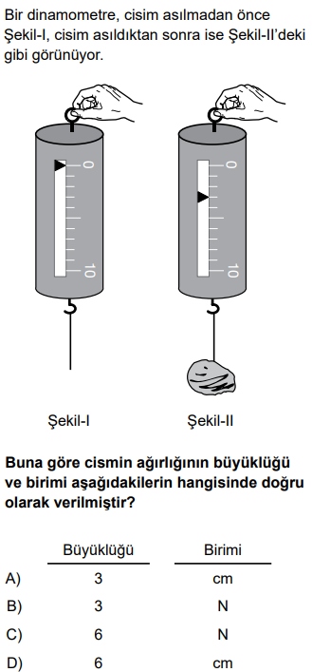

**4)** metin içeren bir resim

Açıklama otomatik olarak oluşturuldu

**5)**

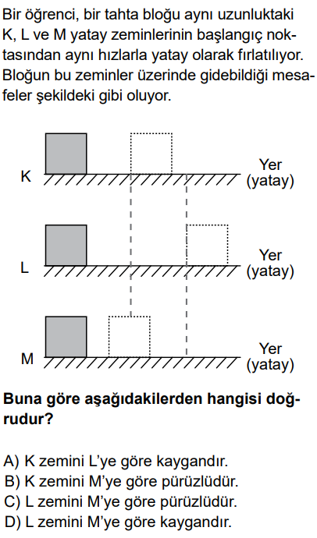

**6)**

**tablo içeren bir resim

Açıklama otomatik olarak oluşturuldu**

**7)**

**tablo içeren bir resim

Açıklama otomatik olarak oluşturuldu**

**8)**

**metin içeren bir resim

Açıklama otomatik olarak oluşturuldu**

**9)**

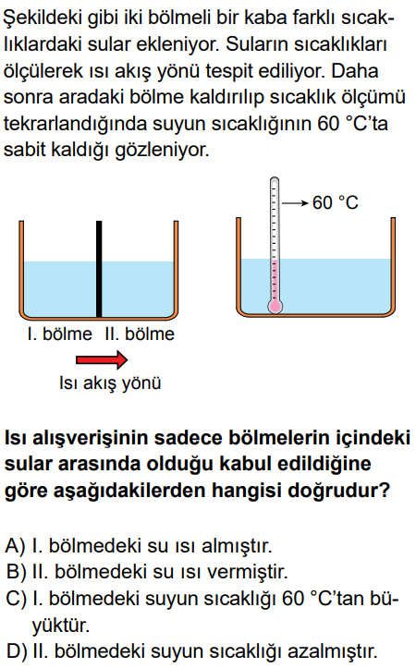

**10)**

**metin içeren bir resim

Açıklama otomatik olarak oluşturuldu**

**11)**

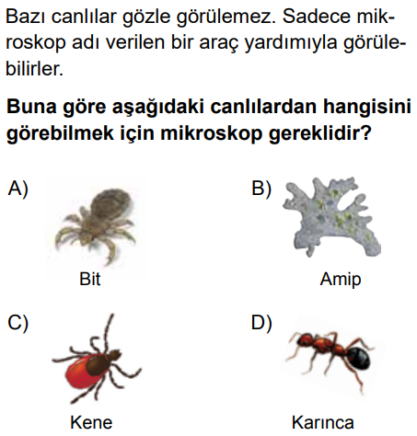

**12)**

**metin içeren bir resim

Açıklama otomatik olarak oluşturuldu**

**13)**

**metin, kişi, ekran görüntüsü içeren bir resim

Açıklama otomatik olarak oluşturuldu**

**14)**

**metin içeren bir resim

Açıklama otomatik olarak oluşturuldu**

**15)**

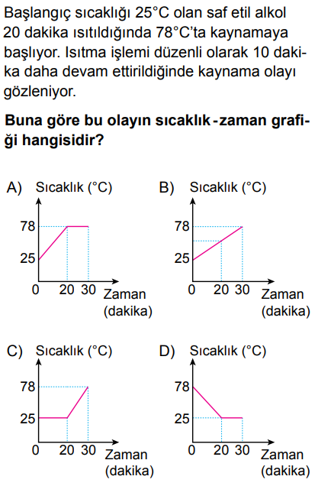

**16)**

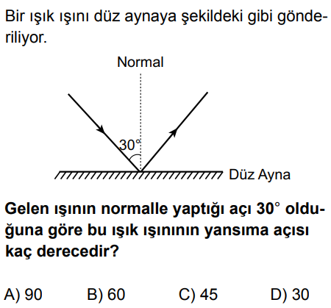

**17)**

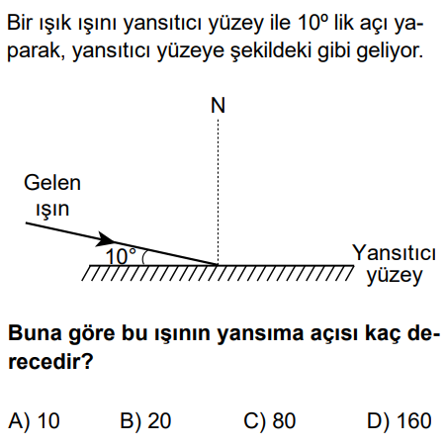

**18)**

tablo içeren bir resim

Açıklama otomatik olarak oluşturuldu

**19)**

metin, bardak, mutfak aleti, kahve makinesi içeren bir resim

Açıklama otomatik olarak oluşturuldumetin içeren bir resim

Açıklama otomatik olarak oluşturuldu

**20)**

metin içeren bir resim

Açıklama otomatik olarak oluşturuldu